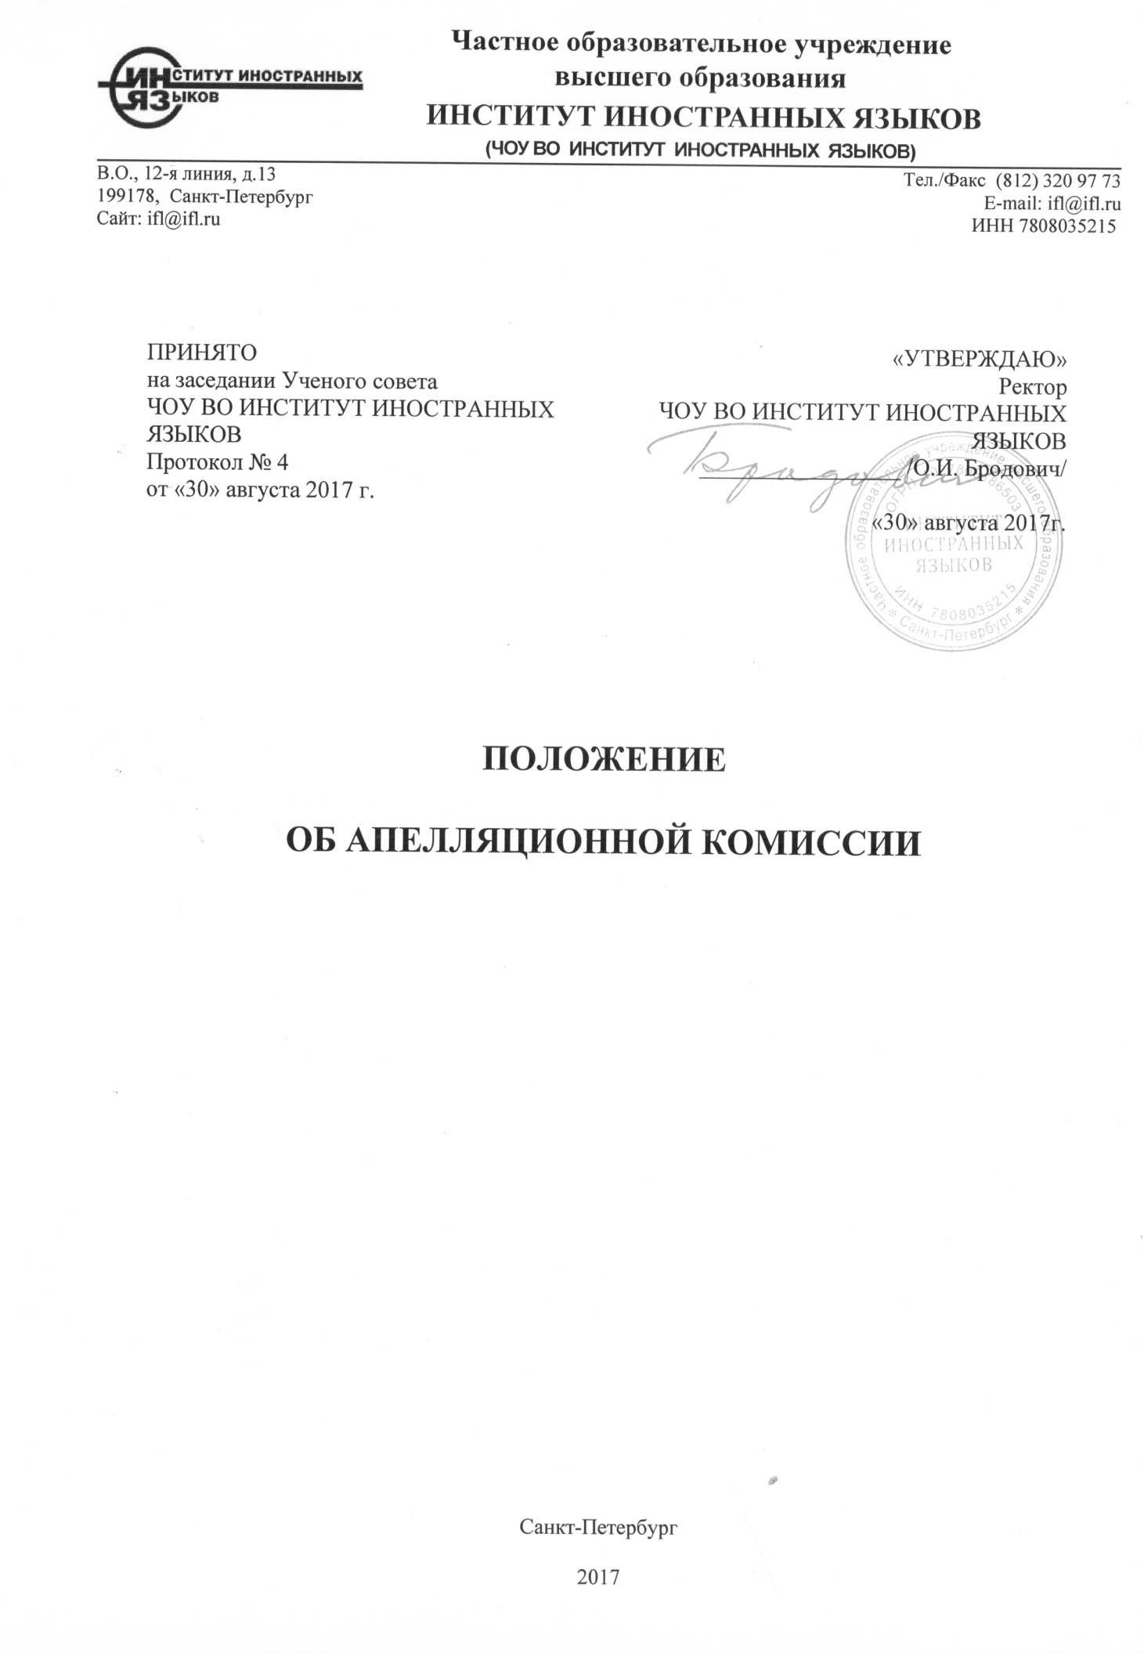

ПОЛОЖЕНИЕ

об апелляционной комиссии

- Общие положения

1.1. Настоящее Положение определяет состав, полномочия и порядок деятельности апелляционной комиссии негосударственного образовательного учреждения высшего профессионального образования «ИНСТИТУТ ИНОСТРАННЫХ ЯЗЫКОВ» (далее – Институт).

1.2. Положение об апелляционной комиссии Института разработано в соответствии с приказом Министерства образования и науки Российской Федерации от 14.10.2015 №1147 «Об утверждении Порядка приема на обучение по образовательным программам высшего образования - программам бакалавриата, программам специалитета, программам магистратуры на 2016/17 учебный год»;

Приказом Министерства образования и науки РФ от 29 июля 2016 г. № 921 «О внесении изменений в Порядок приема на обучение по образовательным программам высшего образования – программам бакалавриата, программам специалитета, программам магистратуры, утвержденный приказом Министерства образования и науки Российской Федерации от 14 октября 2015 г. № 1147».

1.3. Апелляционная комиссия создается в целях обеспечения соблюдения единых требований и разрешения спорных вопросов при

проведении вступительных испытаний, проводимых Институтом самостоятельно, при приеме на первый курс (далее- Вступительное испытание).

1.4. Апелляционная комиссия в своей работе руководствуется:

-Федеральным законом от 29.12.2012 №273-ФЗ «Об образовании в Российской Федерации»;

-Уставом Института;

-Правилами приема в Институт на 2017/2018 учебный год; -другими нормативно-правовыми актами.

- Состав апелляционной комиссии

2.1. В состав апелляционной комиссии входят: председатель приемной комиссии института или его заместитель, ответственный секретарь приемной комиссии, председатели и члены предметных экзаменационных комиссий.

2.2. Персональный состав апелляционной комиссии утверждается приказом ректора института.

2.3. Апелляционную комиссию возглавляет председатель, который организует работу апелляционной комиссии, распределяет обязанности между членами апелляционной комиссии, осуществляет контроль над работой апелляционной комиссии в соответствии с настоящим Положением.

- Задачи Апелляционной комиссии

3.1. Апелляционная комиссия:

-принимает и рассматривает заявления о нарушении порядка проведения вступительного испытания и (или) несогласии с результатами вступительного испытания (далее - апелляция), поданное поступающим;

2

-определяет соответствие содержания, структуры экзаменационных материалов вступительных испытаний, процедуры проверки и оценивания вступительных испытаний установленным требованиям;

-выносит решение по результатам рассмотрения апелляции; -доводит до сведения абитуриента под подпись принятое решение.

3.2. Все решения апелляционной комиссии принимаются простым большинством голосов и оформляются протоколом, который подписывается председателем и членами апелляционной комиссии. Апелляционная комиссия правомочна принимать решения, если на заседании присутствует не менее трех ее членов, включая председателя. Решения апелляционной комиссии являются окончательными и пересмотру не подлежат.

3.3. Апелляционная комиссия не принимает и не рассматривает апелляции по вступительным испытаниям в форме и по материалам единого государственного экзамена.

3.4. Апелляционная комиссия осуществляет свою работу в период проведения вступительных испытаний и апелляций.

3.5. Срок полномочий апелляционной комиссии составляет один год.

- Права, обязанности и ответственность членов апелляционной

комиссии

4.1. Председатель и члены апелляционной комиссии имеют право:

-запрашивать и получать у уполномоченных лиц необходимые документы и сведения (материалы вступительных испытаний, сведения о соблюдении процедуры проведения вступительных испытаний и т.п.).

-выносить на рассмотрение и принимать участие в обсуждении решений апелляционной комиссии;

-принимать участие в голосовании по принятию решений апелляционной комиссии;

4.2. Председатель и члены апелляционной комиссии обязаны:

-осуществлять своевременное и объективное рассмотрение апелляций в соответствии с настоящим Положением и требованиями нормативных правовых актов;

-выполнять возложенные на них функции на высоком профессиональном уровне, соблюдая этические и моральные нормы;

-своевременно информировать председателя приемной комиссии института о
возникающих проблемах или трудностях, которые могут привести к нарушению

сроков рассмотрения апелляций;

-соблюдать конфиденциальность;

-соблюдать установленный порядок документооборота, хранения документов и материалов вступительных испытаний.

4.3. В случае неисполнения или ненадлежащего исполнения возложенных обязанностей, нарушения требований конфиденциальности и информационной безопасности, злоупотреблений установленными полномочиями, совершенных из корыстной или иной личной заинтересованности, председатель и члены апелляционной комиссии несут ответственность в соответствии с законодательством Российской Федерации.

3

4

